BÀI 45: LUẬT BẢO VỆ MÔI TRƯỜNG
Mục tiêu
- Kiến thức
- Nêu được tầm quan trọng của Luật Bảo vệ môi trường.
- Phát biểu được những ý chính của chương II và chương III của Luật Bảo vệ môi trường.
- Vận dụng được những nội dung cơ bản của Luật Bảo vệ môi trường vào tình hình cụ thể ở địa phương.
- Kĩ năng
- Đọc tài liệu về Luật Bảo vệ môi trường.
- Vận dụng hiểu biết về Luật Bảo vệ môi trường vào thực tiễn.
I. LÍ THUYẾT TRỌNG TÂM
1. Sự cần thiết ban hành Luật
Luật Bảo vệ môi trường được ban hành nhằm điều chỉnh hành vi của cả xã hội để ngăn chặn, khắc phục các hậu quả xấu do hoạt động của con người và thiên nhiên gây ra cho môi trường tự nhiên. Luật cũng điều chỉnh việc khai thác, sử dụng các thành phần môi trường hợp lí để phục vụ sự nghiệp phát triển bền vững của đất nước.
2. Một số nội dung cơ bản của Luật Bảo vệ môi trường ở Việt Nam
2.1. Phòng chống suy thoái, ô nhiễm và sự cố môi trường (Chương II)
- Quy định về phòng chống suy thoái môi trường, ô nhiễm môi trường, sự cố môi trường có liên quan đến việc sử dụng các thành phần môi trường như đất, nước, không khí, sinh vật, các hệ sinh thái, đa dạng sinh học, cảnh quan.
- Cấm nhập khẩu các chất thải vào Việt Nam.
2.2. Khắc phục suy thoái, ô nhiễm và sự cố môi trường (Chương III)
- Các tổ chức và cá nhân phải có trách nhiệm xử lí chất thải bằng công nghệ thích hợp.
- Các tổ chức và cá nhân gây ra sự cố môi trường có trách nhiệm bồi thường và khắc phục hậu quả về mặt môi trường.
3. Trách nhiệm mỗi người trong việc chấp hành Luật Bảo vệ môi trường
Mọi người đều có trách nhiệm thực hiện tốt Luật Bảo vệ môi trường.
SƠ ĐỒ HỆ THỐNG HÓA
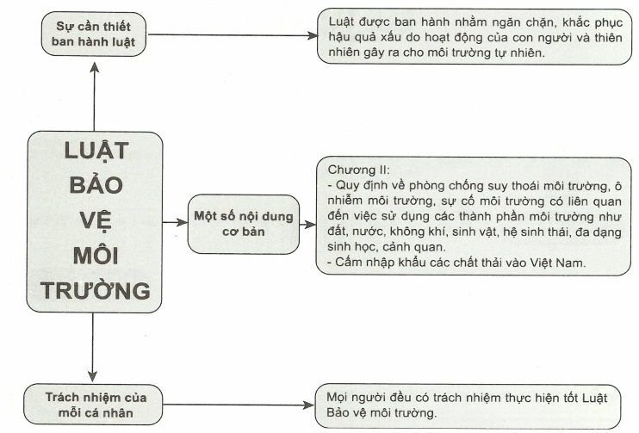
II. CÁC DẠNG BÀI TẬP
- Ví dụ minh họa
Ví dụ 1 (Câu 1 - SGK trang 185): Trình bày sơ lược hai nội dung về phòng chống suy thoái, ô nhiễm môi trường, khắc phục ô nhiễm và sự cố môi trường của Luật Bảo vệ môi trường Việt Nam?
Hướng dẫn giải
Hai nội dung của Luật Bảo vệ môi trường:
- Phòng chống suy thoái, ô nhiễm và sự cố môi trường:
+ Liên quan tới việc sử dụng các thành phần môi trường như đất, nước, không khí, sinh vật, các hệ sinh thái, đa dạng sinh học, cảnh quan.
+ Cấm nhập khẩu các chất thải vào Việt Nam.
- Khắc phục suy thoái, ô nhiễm và sự cố môi trường:
+ Các tổ chức và cá nhân phải có trách nhiệm xử lí chất thải bằng công nghiệp thích hợp.
+ Những tổ chức và cá nhân gây ra sự cố môi trường có trách nhiệm bồi thường và khắc phục hậu quả về mặt môi trường.
Ví dụ 2 (Câu 2 - SGK trang 185): Hãy liệt kê những hành động làm suy thoái môi trường mà em biết trong thực tế? Thử đề xuất cách khắc phục?
Hướng dẫn giải
Hành động làm suy thoái môi trường | Cách khắc phục
Khai thác rừng bừa bãi. | Trồng cây gây rừng, khai thác rừng hợp lí.
Săn bắn động vật hoang dã. | Xây dựng các khu rừng quốc gia để bảo vệ thiên nhiên và động vật hoang dã, lưu giữ những nguồn gen quý hiếm có nguy cơ bị tuyệt chủng. Cấm săn bắt động vật hoang dã.
Sử dụng đất không hợp lí. | Có quy hoạch sử dụng đất, có kế hoạch cải tạo đất.
Ví dụ 3 (Câu 3 - SGK trang 185): Mỗi học sinh cần làm gì để thực hiện tốt Luật Bảo vệ môi trường?
Hướng dẫn giải
Để bảo vệ môi trường học sinh cần:
- Vận động trồng nhiều cây xanh.
- Tiết kiệm điện nước, chuyển sang dùng năng lượng bền vững.
- Hạn chế dùng túi nilon, không vứt chai nhựa, túi nilon ra môi trường.
- Đẩy nhanh canh tác hữu cơ, chuyển sang dùng thực phẩm dinh dưỡng.
- Giảm bớt khí thải, giảm bớt ảnh hưởng của hiệu ứng nhà kính.
Ví dụ 4: Hãy nêu một số qui định của Luật Bảo vệ môi trường? Hãy lập bảng và nêu hậu quả có thể có nếu như không có Luật Bảo vệ môi trường?
Các ví dụ thực hiện Luật Bảo vệ môi trường

Nội dung | Luật Bảo vệ môi trường quy định | Hậu quả có thể có nếu không có Luật Bảo vệ môi trường
Khai thác rừng | Cấm khai thác bừa bãi.  Không khai thác rừng đầu nguồn. | Khai thác không có kế hoạch.  Khai thác cả rừng đầu nguồn.
Săn bắt động vật hoang dã | Nghiêm cấm. | Săn bắn quá mức các động vật quý hiếm tuyệt chủng nhiều loài sinh vật.
Đổ chất thải công nghiệp, rác thải hóa học | Quy hoạch bãi rác thải, nghiêm cấm đổ chất thải độc hại ra môi trường. | Chất thải đổ không đúng chỗ làm ô nhiễm môi trường.
Sử dụng đất | Có quy hoạch sử dụng đất, có kế hoạch cải tạo đất. | Đất sử dụng bất hợp lí gây lãng phí và thoái hóa đất.
Sử dụng chất độc hại như chất phóng xạ và các hóa chất độc khác,… | Có biện pháp sử dụng các chất một cách an toàn, theo tiêu chuẩn quy định, phải xử lí chất thải bằng công nghệ thích hợp. | Chất độc hại gây nhiều nguy hiểm cho con người và các sinh vật khác.
Khi vi phạm các điểm cấm của Luật Bảo vệ môi trường, gây sự cố cho môi trường | Cơ sở, cá nhân vi phạm bị xử phạt và phải chi phí hoặc đền bù cho việc gây ra sự cố môi trường. | Cơ sở, cá nhân vi phạm không có trách nhiệm đền bù không ngăn chặn được hành vi phá hoại môi trường có thể xảy ra tiếp theo.

Ví dụ 5: Chương III của Luật Bảo vệ môi trường có nội dung nào sau đây?
A. Khắc phục suy thoái, ô nhiễm và sự cố môi trường.
B. Khắc phục suy thoái, ô nhiễm và sự cố môi trường.
C. Những thách thức của môi trường hiện nay và giải pháp khắc phục.
D. Xây dựng kế hoạch bảo vệ và phát triển môi trường bền vững.
Hướng dẫn giải
Chương III của Luật Bảo vệ môi trường để cập đến vấn đề khắc phục suy thoái, ô nhiễm và sự cố môi trường.
Chọn A.
III. BÀI TẬP TỰ LUYỆN
Bài tập cơ bản
Câu 1: Chương II của Luật Bảo vệ môi trường có nội dung nào sau đây?
A. Xây dựng kế hoạch bảo vệ môi trường bền vững.
B. Những thách thức môi trường hiện nay và giải pháp khắc phục.
C. Phòng chống suy thoái, ô nhiễm và sự cố môi trường.
D. Khắc phục suy thoái, ô nhiễm và sự cố môi trường.
Câu 2: Đối với động vật hoang dã, Luật Bảo vệ môi trường qui định
A. không săn bắt động vật non. B. nghiêm cấm đánh bắt.
C. vừa đánh bắt, vừa nuôi phục hồi. D. chỉ được săn bắt thú lớn.
Câu 3: Đối với chất thải công nghiệp và sinh hoạt, Luật Bảo vệ môi trường qui định:
A. có thể đưa trực tiếp ra môi trường đất hoặc môi trường nước.
B. có thể tự do chuyên chở chất thải từ nơi này sang nơi khác.
C. các tổ chức, cá nhân phải có trách nhiệm xử lí chất thải bằng công nghệ thích hợp.
D. nên chôn sâu vào trong môi trường đất.
Câu 4: Luật Bảo vệ môi trường có quy định về việc khai thác rừng, bao gồm
A. cấm khai thác bừa bãi, không khai thác rừng đầu nguồn.
B. hạn chế khai thác rừng đầu nguồn, nghiêm cấm khai thác rừng thứ sinh.
C. nghiêm cấm khai thác rừng và các động vật quý hiếm.
D. cấm khai thác bừa bãi rừng đầu nguồn và rừng trồng.
Câu 5: Luật Bảo vệ môi trường quy định khi vi phạm các điều cấm của Luật Bảo vệ môi trường, gây sự cố môi trường thì cơ sở và cá nhân vi phạm
A. sẽ phải làm văn bản cam kết không tái phạm lần sau.
B. bị xử phạt và phải chi phí hoặc đền bù cho việc gây ra sự cố môi trường.
C. có trách nhiệm ngăn ngừa các hành vi phá hoại môi trường khác.
D. bị điều tra và có thể bị khởi tố hình sự nếu mức độ nghiêm trọng.

ĐÁP ÁN
1 - C | 2 - B | 3 - C | 4 - D | 5 - A

